Бедняк-крестьянин сидел однажды вечерком у очага и подгребал уголья, а жена его рядом с ним сидела и пряла. И сказал он жене: "Как это жалко, что у нас детей нет! У нас в доме такая тишина, а в других-то домах и шумно, и весело". — "Да, — отвечала со вздохом жена, — хоть бы один был у нас ребеночек, хоть бы самый малюсенький, вот с мизинчик — я была бы уже довольна; мы бы его как любили-то!"Случилось вскоре после того, что жена затяжелела и родила ребенка, и ребенок родился здоровый и телом складный, но зато ростом был не больше пальца.И отец с матерью сказали: "Мы такого точно себе и желали, и он должен быть нам милым дитятком!" И назвали они его за его рост Мальчик-с-пальчик.Они кормили его, ничего не жалея, а ребеночек все же не вырастал и оставался таким же маленьким, как родился; но глазенки у него светились разумом, и вскоре он выказал себя умным и правдивым малым, которому притом же была во всем удача.
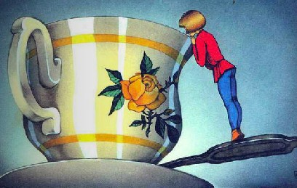Случилось однажды крестьянину в лес собраться для рубки дров, и он сказал про себя: "Хорошо было бы, кабы кто-нибудь потом, как нарублю дров, подъехал в лес с повозкой". — "Батюшка, — сказал Мальчик-с-пальчик, — повозку вам я возьмусь доставить; положитесь на меня, она будет в лесу вовремя".Отец рассмеялся и сказал: "Где же тебе это сделать? Ты слишком мал и потому не можешь вести лошадь под уздцы". — "Это ничего не значит, батюшка! И если только матушка запряжет лошадей в повозку, я заберусь лошади в ухо и стану ей указывать, куда ей следует идти". — "Ну, что ж. Пожалуй, попробуем разок", — сказал отец.Когда пришло время, мать запрягла лошадей в повозку и посадила сыночка лошади в ухо, и стал оттуда малютка править лошадью — покрикивать на нее, то понукая, то сдерживая. И все пошло как по маслу, и повозка направилась прямым путем в лес.Случилось, между прочим, так, что в то время, как повозка заворачивала за угол и малютка кричал лошади: "Правей, правей!" — шли мимо каких-то два незнакомца. "Что бы это значило? — сказал один из них. — Вот идет повозка, и возчик покрикивает на лошадь, а самого его не видать". — "Тут нечисто дело, — сказал другой, — пойдем-ка за повозкой следом и посмотрим, где она остановится".А повозка-то въехала в лес и подъехала как раз к тому месту, где отец рубил дрова.Когда Мальчик-с-пальчик завидел своего отца, он крикнул: "Видишь ли, батюшка, вот я и приехал к тебе с повозкою; сними же меня и опусти наземь".Отец левою рукою ухватил лошадь под уздцы, а правою вынул из уха лошади своего милого сыночка, который и опустился на землю веселый-превеселый, и уселся на соломинку.
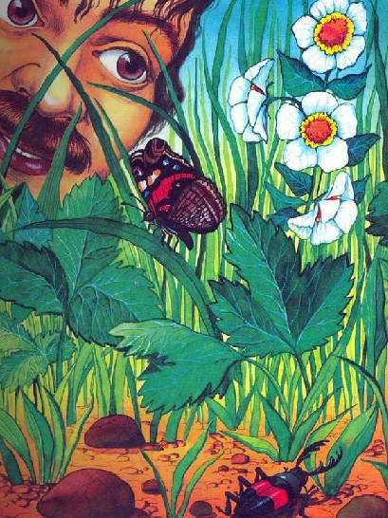Когда двое незнакомцев увидели малютку, то они не могли опомниться от изумления. Один из них отвел другого в сторону и сказал: "Послушай, ведь этот мальчик-крошка мог бы нас осчастливить, если бы мы стали его показывать за деньги в большом городе. Давай-ка купим его!"Подошли они к крестьянину и говорят: "Продай-ка нам этого маленького человечка; ему у нас будет хорошо". — "Нет, — отвечал отец, — не продам: это дитя моего сердца, не возьму за него всего золота, что есть на свете". А Мальчик-с-пальчик, услышав разговор отца с незнакомцами, вскарабкался по складкам платья к отцу на плечо и шепнул ему на ухо: "Батюшка, продай ты меня, уж я вернусь к тебе!" Тогда отец и отдал его за крупную сумму денег этим незнакомцам."Куда нам тебя посадить?" — спросили они у него. "А вот посадите меня на поля вашей шляпы: там я могу и расхаживать, и местность кругом озирать, и не упаду оттуда". Они так и сделали, и когда Мальчик-с-пальчик простился с отцом, они пустились в путь.
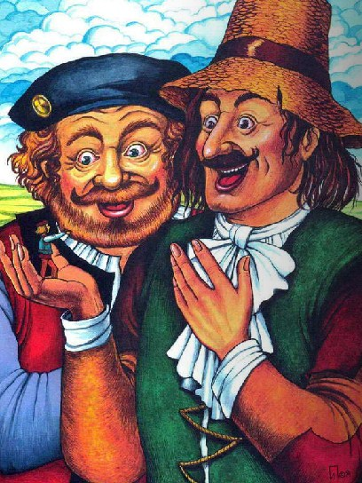Так шли они до самых сумерек, когда малютка сказал им: "Спустите-ка меня на минутку!" — "Зачем?" — "Нужно". — "Ну, стоит ли из-за этого слезать? — сказал человек, у которого малютка сидел на шляпе. — Не беспокойся ни о чем; ты ведь как птичка, а от них кому не попадает!" — "Нет! — сказал Мальчик-с-пальчик. — Я знаю, как себя вести следует, поскорее спустите меня".Делать нечего, пришлось незнакомцу снять шляпу и опустить малютку на придорожное поле; там он прыгнул разок-другой да пополз в сторону между комьями пашни, да скользнул в мышью норку, которую разыскал тут же, и со смехом крикнул незнакомцам: "Добрый вечер, господа, можете и без меня идти домой подобру-поздорову".Те стали бегать и взад и вперед и тыкать палкою в мышиную нору, но все было напрасно: Мальчик-с-пальчик все дальше и дальше забирался в нору, а так как вскоре совсем стемнело, то они должны были отправиться домой с досадою и с пустым кошелем.Когда Мальчик-с-пальчик заметил, что они ушли, он снова вышел на свет Божий из своего подземелья. "По полю в темноте ходить опасно, — сказал он, — пожалуй, еще сломишь себе шею либо ногу!" После этого на пути ему попалась пустая раковина улитки. "Ну, слава Богу, — подумал он, — там я проведу ночь спокойно". И уселся в раковину.
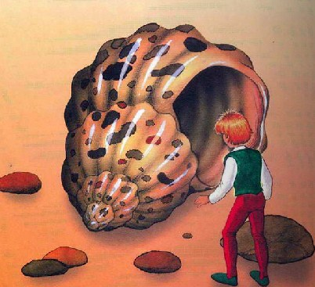Уж он сбирался и заснуть, когда услышал, что мимо идут двое и разговаривают между собою: "Как бы нам ухитриться и стянуть у богатого пастора деньги и серебро его?" — "А я бы научил тебя!" — крикнул Мальчик-спальчик. "Что это? — спохватился в испуге один из воров. — Мне послышалось, что кто-то здесь говорит".Они приостановились и стали прислушиваться; тогда малютка опять сказал им: "Возьмите меня с собою, так я вам помогу". — "Да где же ты?" — "А вот поищите на земле и заметьте, откуда голос выходит", — отвечал он.Тут наконец воры его отыскали и подняли его. "Ты, маленькое дрянцо! Как же можешь ты нам помочь?" — сказали они. "А вот как: я пролезу между железными прутьями в кладовую пастора и оттуда буду вам подавать то, что вы укажете". — "Ну что же, посмотрим, что ты сможешь сделать".Когда они подошли к дому пастора, Мальчик-с-пальчик залез в кладовую и тотчас стал кричать ворам во весь голос: "Все вам отсюда подавать, что здесь есть?" Воры испугались и сказали: "Говори тише, не то всех разбудишь". Но Мальчик-с-пальчик будто бы не понял их и закричал снова: "Вам что подавать-то? Все ли, что здесь есть?"Это услыхала кухарка, спавшая в соседней комнате, приподнялась на постели и стала прислушиваться. А воры тем временем со страха отбежали от дома и едва-едва могли опять ободриться настолько, что стали думать: "Маленький плутишка хочет просто подшутить над нами".Они опять вернулись к кладовой и шепнули ему: "Полно тебе дурачиться, да подай ты нам хоть что-нибудь оттуда!" Тогда уж Мальчик-с-пальчик еще раз крикнул, как мог громче: "Я вам все готов подать, — протяните сюда руки".Кухарка расслышала эти слова совершенно ясно, вскочила с постели и распахнула дверь кладовой. Воры бросились бежать и улепетывали так, как будто за ними сам черт гнался по пятам; а кухарка, никого не видя, пошла зажечь свечу.Как только она вошла в кладовую со свечой, так тотчас же Мальчик-с-пальчик юркнул незаметно за дверь и пробрался на сеновал; кухарка же, обшарив все уголки и ничего не отыскав, опять улеглась в постель и подумала, что слышанные ею голос и слова почудились ей во сне.А Мальчик-с-пальчик залез в сено и выискал себе чудесное местечко; там он и думал проспать до рассвета и затем уж направиться обратно, в дом родительский.Но ему суждено было еще многое испытать! Мало ли всяких бед на свете!..Кухарка на рассвете поднялась с постели, чтобы снести корм скоту. Прежде всего пошла она на сеновал, где захватила полную охапку сена и именно в том месте, где бедный Мальчик-с-пальчик спал.Но спал он так крепко, что ничего не видел и не заметил, и проснулся уже только тогда, когда очутился во рту у коровы, которая и его захватила вместе с сеном. "Ах, Боже мой! Да как это я в валяльную мельницу попал?" — воскликнул он, однако же вскоре догадался, где находится.
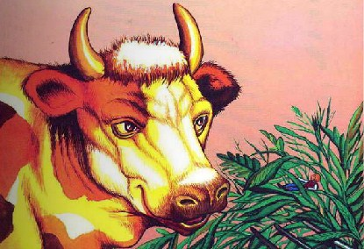И стал приноравливаться, как бы не попасть корове на зубы, и затем все же должен был вместе с пищей проникнуть в желудок коровы. "В этой комнатке позабыли, должно быть, прорубить окошки, — сказал малютка, — да и солнышко сюда не светит, и свечи сюда не вносят!"Вообще, помещение это не очень ему понравилось, а всего-то хуже было то, что сверху в желудок вваливались все новые и новые запасы сена и потому в желудке становилось все теснее и теснее. С перепугу Мальчик-с-пальчик и закричал что есть мочи: "Не давайте мне больше свежего корма, не давайте!"Служанка как раз в это время доила корову и, когда услышала слова малютки и, никого не видя, сообразила, что это тот же самый голос, который послышался ей и ночью, то перепугалась так, что свалилась со скамеечки и молоко пролила.Она побежала впопыхах к своему хозяину и крикнула: "Господи Боже мой, господин пастор, ведь корова-то у нас заговорила!" — "Ты, видно, с ума сошла?" — отвечал ей пастор; однако же сам сошел в хлев и захотел посмотреть, в чем дело.
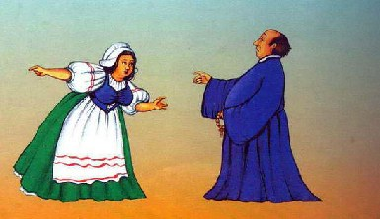Но чуть только он переступил порог хлева, Мальчик-спальчик опять закричал: "Не давайте вы мне больше свежего корма! Не давайте!" Тут уж и сам священник перепугался, подумал, что в корову вселился злой дух и приказал ее заколоть.Корову убили, а желудок ее, в котором сидел Мальчикс-пальчик, выбросили на навозную кучу. Малютка с великим трудом стал из желудка выбираться и расчищать в нем место; но едва только он захотел из желудка выглянуть на свет Божий, пришла новая беда: набежал голодный волк и разом проглотил весь желудок.Однако же Мальчик-с-пальчик не упал духом. "Может быть, — подумал он, — я с волком-то еще и сговорюсь". И закричал волку из брюха: "Милый волчок! Я знаю, где тебе найти лакомый кусок!" — "А где же бы это могло быть?" — сказал волк. "А вот в такой-то и такой-то дом можно пробраться через сточную трубу, и там найдешь ты сала, колбас и всякого печенья, сколько душе угодно", — и с величайшей точностью описал ему дом своего отца.Волк не заставил себе это повторять дважды, залез в дом ночью через сточную трубу и нажрался в тамошней кладовой, насколько сил у него хватило. Когда же наелся, то хотел улизнуть, однако же никак не мог: так раздулось у него брюхо от пищи. На это-то Мальчик-с-пальчик и рассчитывал и поднял у волка в брюхе страшный шум и возню, стучал и кричал что было мочи. "Да уймешься ли ты? — сказал ему волк. — Ведь ты так всех в доме перебудишь!" — "Мало ли что! — отвечал ему малютка. — Ты небось наелся досыта, а я вот хочу повеселиться!" И опять стал кричать во все горло.От этого крика проснулись наконец его отец и мать, прибежали в кладовую и стали смотреть в скважину. Увидев в кладовой волка, оба побежали и принесли: муж — топор, а жена — косу. "Стань позади, — сказал муж жене, когда они вошли в кладовую, — и, коли я ему нанесу удар, да он с него не подохнет, тогда ты на него накидывайся и распори ему брюхо косой".Тогда услышал Мальчик-с-пальчик голос своего отца и воскликнул: "Батюшка, я здесь — сижу в брюхе у волка!" — "Слава Богу, — воскликнул отец, — наше милое детище опять отыскалось!" — и велел жене убрать косу, чтобы ею как-нибудь не повредить малютке.А затем размахнулся топором и нанес волку такой удар по голове, что тот сразу растянулся мертвый; после этого они сыскали нож и ножницы, взрезали зверю живот и снова вытащили малютку на свет Божий."Ах, — сказал отец, — какие мы тревоги из-за тебя вынесли!" — "Да, батюшка, много я побродил по свету; слава Богу, что опять выбрался на свежий воздух!" — "Где же ты побывал?" — "Ах, батюшка, и в мышьей норе, и в коровьем желудке, и волчьем брюхе; теперь уж никуда от вас не уйду!"— "И мы тоже не продадим тебя больше никому, ни за какие богатства в мире!" — ответили малютке родители и целовали, и ласкали своего мальчика-крошку. Они его и напоили, и накормили, и даже новую пару платья ему сшили, потому что его одежонка во время странствий совсем была перепорчена.
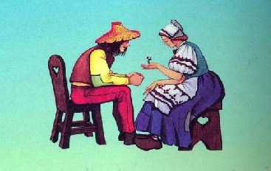
Иллюстрации И.Петелиной.

